111年教育部體育署救生員訓練簡章暨
契約

指導單位：教育部體育署
主辦單位：中華民國水中運動協會
承辦單位：花蓮縣水中運動協會
訓練時間：111年9月1日(四)至111年9月17日(六)
訓練地點：國風國中游泳池(花蓮縣花蓮市國風里林政街7號)

一、報名資格：
1.依據教育部體育署與救生員訓練機構約定事項規定，參訓者願依教育部體育署救生員訓練機構約定事項規定接受訓練，立有切結書，得參加本次救生員訓練。
2.結訓取得訓練證明，如欲報名救生員檢定須注意下列事項，依據教育部體育署救生員資格檢定辦法第五條規定，應檢人曾犯下列罪名之一且經法院判決確定者，不得參加教育部體育署救生員之檢定：
1.犯傷害罪章。但其屬過失犯，不包括之。
2.犯中華民國刑法第二百九十四條之遺棄罪。
3.犯妨害性自主罪章、妨害風化罪章及妨害自由罪章之罪。
4.犯毒品危害防制條例之罪。
5.犯殺人罪。
二、重要日期
事項 | 日期 | 備註
簡章公告 | 即日 | 網路公告
報名 | 8/20止 | 限額30名，逾期不予受理
報到 | 9/1 | 18:00攜帶個人泳具至國風國中游泳池
入訓測驗 | 9/1 | 自行報到
結訓測驗 | 9/17 | 各單項、綜合測驗
證書發放 | 10/1 | 可自取或郵寄

三、報名日期
即日起至8月20日，限額30名，以郵戳為憑，逾期不予受理。受理報名人數若不足25人，則取消本次訓練活動並全額退費(如跨行則扣除手續費或郵資)。
四、簡章公告
報名簡章以網路方式公告，網址如下：
中華民國水中運動協會：http://www.cmas.tw

五、報名手續
（一）報名一律採通訊方式辦理，報名資料未齊全者，不予受理報名，亦不退件，郵件寄出三天後，可來電詢問報名編號或是否報名完成。
（二）請以正楷詳細填寫簡章所附報名表等資料（附表一），浮貼本人最近三個月內二吋脫帽正面半身相片，照片背面請書寫姓名以免遺失；共一式二張、身分證正面與反面影本各一份，貼妥於報名表。
（三）報名費可用臨櫃匯款、ATM轉帳方式，匯款帳號:023-01-11557-2兆豐國際商業銀行 銀行代號017和平潛水 張冠正，報名費合計為：新台幣伍仟伍佰元整。
（四）報名所需各項資料表依下列順序整理並固定後，平放裝入信封後，以掛號方式郵寄至【970花蓮縣花蓮市和平路341號 張冠正收】，請將下列資料依順序裝袋，以迴紋針夾於左上方，順序如下：
1.報名表
2.健康諮詢表
3.體檢表(醫療機構三個月內)
4.服務契約書
5.匯款收據或資料證明

六、訓練日期、時間、地點、師資：
日期  星期 |  | 時間 | 科目 | 課程內容 | 授課教練 | 地點 | 備註
9/1  (四) |  | 1800  ~  2200 | 1.基本救生(2H)  2.救生概論(2H) | 1.基本救生  2.救生概論 | 張冠正  教練團 | 游泳池
9/2  (五) |  | 1800  ~  2200 | 水域安全常識(4H) | 1.水上安全法律常識。  2.水域安全常識。 | 張冠正  教練團 | 游泳池
9/3  (六) |  | 0800  ~  1700 | 救生游法(8H) | 1.抬頭捷泳  2.抬頭蛙泳  3.側泳  4.基本仰泳  5.基本潛泳 | 張冠正  教練團 | 游泳池
9/4  (日) |  | 0800  ~  1700 | 1.基本救命術(8H) | 1.CPR  2.AED  3.復甦姿勢  4.異物梗塞  5.創傷處置 | 張冠正  教練團 | 游泳池 | 攜帶長袖衣褲
9/5  (一) |  | 1800  ~  2200 | 起岸法(4H) | 1.單人起岸 2.扶拖法  3.消防員式 4.馬蹬式  5.直拉式 | 張冠正  教練團 | 游泳池
9/6  (二) | 1800  ~  2200 |  | 自救與求生(4H) | 1.漂浮  2.韻律呼吸  3.踩水  4.抽筋處理  5.浮具製作  6.藉物待援  7.求生游泳 | 張冠正  教練團 | 游泳池
9/7  (三) | 1800  ~  2200 |  | 1.性別平等教育及  法律常識(2H)  2.入水法(2H) | 1.性別平等意識，性侵害或性騷擾因應與創傷。  1.靜入式 2.跑跳式  3.平跳式 4.跨步式  5.打樁式 | 張冠正  教練團 | 游泳池
9/8  (四) | 1800  ~  2200 |  | - 帶人法(2H)  - 解脫法(2H) | 1.藉物帶人2.抓髮帶人 3.抓腕帶人4.仰式帶人 5.固定帶人6.乏泳帶人 7.雙救者帶人  8.雙溺者拖帶 | 張冠正  教練團 | 游泳池
1.抓腕解脫
2.正面抱頭解脫
3.正面纏頸解脫
4.背面纏頸解脫
5.雙溺者解脫
9/12  (一) | 1800  ~  2200 |  | 防衛法(2H)  接近法(2H) | 1.逆退法 2.單手推離 3.單腳壓離4.潛避  5.防衛兼帶人 | 張冠正教練團 | 游泳池
1.緊急停游 2.正面
3.背面 4.側面
5.水中 6.水底
9/13  (二) | 1800  ~  2200 |  | 拋繩救援  (器材救援 4H) | 1.拋擲方式  2.收繩方式  3.救援方式 | 張冠正  教練團 | 游泳池
9/14  (三) | 1800  ~  2200 |  | 頸椎傷害處理  (器材救援4H) | 1.固定轉身法  2.長背板搬運法 | 張冠正  教練團 | 游泳池
9/15  (四) | 1800  ~  2200 |  | 急救(學科2H)  總複習(2H) | 1.心肺復甦術  2.異物哽塞處理  3.復甦姿勢  4.綜合測驗總複習 | 張冠正  教練團 | 游泳池
9/16  (五) | 1800  ~  2200 |  | 急救(術科4H) | 1.心肺復甦術  2.異物哽塞處理  3.復甦姿勢 | 張冠正教練團 | 游泳池
9/17  (六) | 0800  ~  1200 |  | 測驗(4H) | 各單項、綜合測驗 | 甄審委員 | 游泳池

教練團:
姓名 | 性別 | 科目 | 相關證照 | 教練  資格
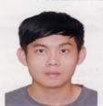  姓名：陳冠宇 | ■男 | ■學科  ■術科 | 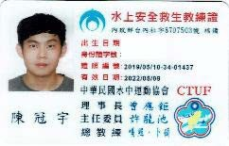 | 教練
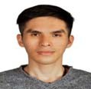  姓名：徐中元 | ■男 | ■學科  ■術科 | 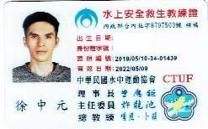 | 教練
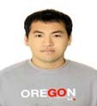  姓名：林家福 | ■男 | ■學科  ■術科 | 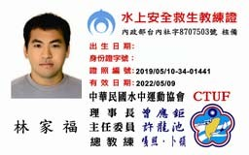 | 教練
姓名：王婷媱 | ■女 | ■學科  ■術科 | 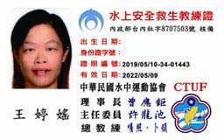 | 教練
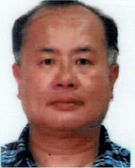  姓名：張冠正 | ■男 | ■學科  ■術科 | 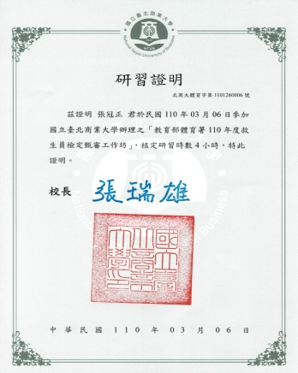 | 教練
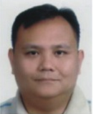  姓名:嘎照.卜頓 | ■男 | ■學科  ■術科 | 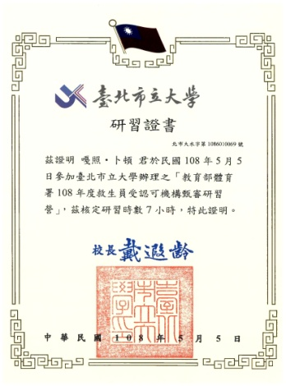 | 教練

七、訓練緊急應變計畫
緊急應變計畫:
1.游泳池訓練安全警戒方案：
本次訓練經游泳池同意借用場地，該泳池已配置足額救生員，可隨時運用現場救生圈、救生桿鈎支援戒護任務，另本會本次授課及協助教練均具有救生員以上資格亦可支援戒護，安全無虞。
2.鄰近後送醫院規劃：
慈濟醫院
TEL:(03)8561825分機:9
花蓮市中央路三段707號

八、救生員結訓測驗
測驗科目 | 測驗內容 | 備考
學科 | 救生概論、水域安全常識
結訓測驗 | 各單項、綜合、急救測驗

九、收退費基準
1.開課前5日，退還100%報名費。
2.開課前3日，退還75%報名費。
3.開課當日，不予退還。

十、其他注意事項
1.訓練期間請自行購票進入泳池參訓，報名費不包含BLS證照費。
2.報名學員之各項資料表件如有偽造、變造、假冒、冒用或不實者，取消訓練資格，並應負法律責任。
3.訓練期間如遇重大天然災害、災害管制發佈等或其他不可抗力因素，得由本會決定訓練停止或延期，並於網站公告。
4.本訓練如有未盡事宜，另行公告、通知補充之。
5.如有其他疑問請電中華民國水中運動協會花蓮分會0952-009770張冠正。

附表一 報名表
教育部體育署救生員訓練機構報名表
姓名： | 護照英文姓名： |  |  | ＊請浮貼一式二張本人三個月內兩吋脫帽半身相片，照片背後請寫上中文姓名，以免遺失
出生年月日： 年 月 日
性別：□男 □女 |  | 餐食：□葷 □素
身分證字號： |  | 學歷：
LINE ID: |  | 血型：
E-MAIL:
通訊地址：□□□－□□
聯絡電話（為了您的權益，請確實填寫手機號碼，以便簡訊通知聯絡）
電話： 手機：
緊急連絡人姓名: |  |  | 電話: | 關係:
【身分證影本正面】(浮貼) |  |  | 【身分證影本反面】(浮貼)
報名救生訓練檢附資料 |  |  | 審查結果 | 審查人員簽章
□1.報名表。  □2.訓練契約書  □3.身體狀況調查表切結書。  □4.體檢表(三個月內醫療機構)  □5.匯款單據 |  |  | □合於報名資格，准予報名。  □報名資格不符，不准報名。  □資料不齊，須補件。  □報名表、切結書未簽名  □其他：匯款收據

報名學員簽名：__________________ 法定代理人簽名：__________________
(年滿十八歲；未滿二十歲者)

附表二 健康諮詢表
健康諮詢表
救生員學員健康諮訽表
姓名 |  |  | 年齡 |  | 歲
身高 | 公分 |  | 體重 |  | 公斤 | 血型 | 型
緊急聯絡人 |  |  | 關係 |  |  | 緊急聯絡電話
1. 過去一個月來說，您認為您目前的健康狀況是？□很好 □好 □不好
2. 過去一個月來說，您認為您目前的心理健康是? □很好 □好 □不好
3. 過去一個月內，喝酒行為? □不喝酒 □時常喝酒
4. 過去一個月內，您曾在運動過程當中昏倒嗎? □是 □否
5. 過去一個月內，常覺得焦慮、憂鬱嗎？ □沒有 □很少 □時常
6. 過去一個月內，常覺得胸悶嗎？ □沒有 □很少 □時常
最近三年是否患有以下疾病或症狀 |  | 個人疾病史：勾選您本人曾患過的疾病  □心臟疾病 □哮喘 □暈眩 □高血壓 □腎臟病  □懷孕 □癲癇 □甲狀腺 □血友病 □酒精中毒  □低血壓 □弱視 □糖尿病 □肺結核 □皮膚過敏  □紅斑性狼瘡□過敏(藥物/食物) □心理或精神疾病  □其他 □無
最近三年曾經接受過的(重大)手術 |  |  |  | □是  □無
學員簽名
未滿二十歲且未結婚者須法定代理人簽名
日期 |  |  |  | 中華民國 年 月 日
註：健康諮詢表內容因涉及個人隱私，本機構將依個資法相關規定妥善保管。

附表三 訓練契約書

中華民國水中運動協會
參加救生員訓練契約書
本人自願參加「中華民國水中運動協會」救生員訓練，同意簽定本契約書，並遵守協會相關規定，其條款如下：
第一條：本人身體健康狀況良好，體力甚佳，無任何疾病，訓練期間，若發生純屬自身健康、安全或意外事件，願自行負責（檢附報名前三個月內醫療機構證明文件）。
第二條：受訓期間嚴守團隊紀律，服從教練指導，不無故缺席、遲到或早退。若遇臨時突發事故遲到、缺課，須於三日內與總教練協調時間完成補課手續。
第三條：學員所繳交費用係訓練必要開支，受訓學員應於報名時完成繳納；訓練期間自行退訓者，不得申請退費；訓練日前退費依報名簡章上列之退費標準辦理。
第四條：為維護訓練期間學員之人身安全保障，同意由承辦單位依教育部救生員資格檢定辦法第17條規定，統籌辦理公共意外責任保險；其保險範圍及最低保險金額如下：
一、每一個人身體傷亡：新臺幣三百萬元。
二、每一個事故身體傷亡：新臺幣一千五百萬元。
三、每一個事故財物損失：新臺幣二百萬元。
四、保險期間內總保險金額：新臺幣三千四百萬元。
第五條：成績考核：操行（缺課超過訓練總時數十分之一者，不及格）、學科、術科（有三項未達標準者，視同不及格，不得補考），均以70分為及格標準。
第六條：受訓學員留存建檔之個人資料，承辦單位及總會依法辦理，並遵守相關個資保密規定。
立契約人：
甲 方：中華民國水中運動協會
地 址：高雄市梓官區信義路68巷10號
乙 方：
身分證字號：
住 址：
（未滿二十歲應經法定代理人同意）
法定代理人：
身分證字號：
住 址：

中 華 民 國 年 月 日
附表四 體格檢查證明(醫療機構三個月內證明文件)
體格檢查項目
1.視力：兩眼祼視力達○‧六以上者，且每眼各達○‧五以上者，或矯正後 兩眼視力達○‧八以上，且每眼各達○‧六以上者。 2.辨色力：能辨別紅、黃、綠色者。
3.聽力：能辨別聲響者。
4.四肢：四肢健全無殘缺者。
5.活動能力：全身及四肢關節活動靈敏者。

附表五 繳費證明
匯款繳費證明黏貼單

附表六 新型冠狀病毒肺炎健康聲明表(報到時繳交)

教育部體育署111年度救生員訓練
「新型冠狀病毒肺炎(COVID-19)」健康聲明表

本人 （請親簽），願配合中華民國水中運動協會，防範「新型冠狀病毒肺炎」在過去14天內是否曾在國外旅遊居住及自身健康管理進行調查，本調查表之個資部分依據個資法規定予以保障，不予外流。
（一）姓名：
（二）單位：
（三）會議/活動名稱:
（四）日期：111 年 月 日
（五） 本人性別：□男 □女
（六） 身分證字號：
（七） 連絡電話：
（八） 居住地址：
（九） 有無身體不適症狀：
1.□無發燒
2.□發燒（≥37.5℃），請註明開始日期 年 月 日
3.□其他（請註明），
（十） 是否曾至警示疫區：
1.□無出國
2.□有出國 國家名稱：
接觸史調查：
1.是否曾接觸有發燒或呼吸道症狀人士
□否 □是（續填以下欄位，可複選）
接觸場所為：□同住□同處工作□醫療院所□其他，請註明
2.是否曾接觸嚴重特殊傳染性肺炎極可能或確定病例
□否 □是（續填以下欄位，可複選）
接觸場所為：□同住□同處工作□醫療院所□其他，請註明
接觸起迄日期： 年 月 日至 年 月 日

填寫日期：中華民國 111 年 月 日

感謝您的配合，造成諸多不便請見諒，防疫期間請大家共同維護安全無虞的訓練環境，預祝所有人員平安健康。
中華民國水中運動協會關心您

